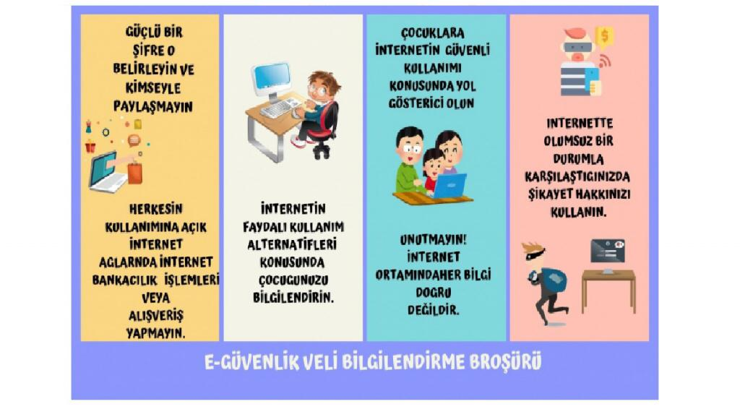

**KIZLAN ORTAOKULU E- GÜVENLİK VELİ BİLGİLENDİRME BROŞÜRÜ**

